Appui au développement et à l’adaptation de l’agriculture et de l’agroalimentaire



Essai d’une méthode de contrôle biologique du charançon de la racine du fraiser en Chaudière-Applaches

Introduction
Le charançon de la racine du fraisier (Otiorhynchus ovatus L.) est un coléoptère qui peut causer des dégâts dans la culture du fraisier. Plusieurs autres espèces de plantes peuvent servir d’hôte à cet insecte. Lorsque l’insecte est présent sur un site, il est impossible de s’en départir avec les méthodes de contrôle actuellement disponibles. Des insecticides de sol sont présentement utilisés pour tenter de contrôler la population larvaire mais les résultats sont partiellement satisfaisants puisque ces traitements doivent être faits à chaque année pour empêcher l’augmentation de la population de l’insecte.

L’insecte passe l’hiver sous forme de larve surtout mais aussi sous forme d’adulte. Au printemps, les larves continuent leur développement en se nourrissant des racines du fraisier. La pupaison et l’émergence des adultes s’effectuent en juin et juillet avec un pic d’émergence vers la fin juillet. Les adultes sont actifs la nuit et se nourrissent du feuillage des plants. Environ une semaine après l’émergence, les femelles commencent à pondre à la base des plants de fraisiers. Les jeunes larves qui éclosent entrent dans le sol et se nourrissent des racines des plants et causent ainsi une diminution de l’absorption de l’eau et des éléments minéraux. Une faible croissance des plants et un faible rendement en fruit résultent de cette infestation.

Sur un site en Chaudière-Appalaches, des dégâts sont observés depuis près de 10 ans. Plusieurs zones de champs présentent une faible croissance et un dépérissement des plants dû aux ravages occasionnés par les larves sur les racines du fraisier. Ces dégâts sont présents surtout dans les champs de 2^{ième} et 3^{ième} année de récolte où la population de l’insecte est plus élevée.

Dans ce projet, un insecticide naturel, le Bioprotec-nem, composé de deux espèces de nématodes, Steinernema carpocapsae et Heterorhabditis bacteriophora a été à l’essai en comparaison avec un traitement insecticide et un traitement témoin sans insecticide. Les deux nématodes agissent dans le sol en attaquant les larves de différentes espèces dont celles du charançon des racines. Pour s’assurer de la viabilité des nématodes après l’application, une pluie est nécessaire pour les faire entrer dans le sol et des larves de charançon doivent être présentes dans le sol.

Matériel et méthode
Ce projet a été réalisé au printemps et à l’été 2005 pour tenter de contrôler les larves présentes à ce moment. Trois blocs comprenant chacun cinq rangs de fraise sur une longueur de 15 mètres ont été délimités dans une zone de champ infestée de charançon. Chaque parcelle a couvert une superficie de 100 m². Les trois traitements ont été les suivants :
- traitement témoin sans insecticide;
- traitement avec l’insecticide Furadan;
- traitement avec le Bioprotec-nem.

La dose d’application du Furadan a été celle recommandée dans le guide de protection-fraise pour le contrôle du charançon de la fleur du fraisier, soit 1,1 litre/hectare. L’échantillon du Bioprotec-nem fournit pour le projet aurait pu couvrir de 30 m² à 300 m², le superficie la plus petite étant recommandée pour les cas d’infestations; nous l’avons appliqué sur 100 m².

Une évaluation de la population de charançon a été faite le 3 juin avant l’application des traitements en prenant cinq sites de ½ mètre par parcelle. Pour chacun des sites, les plants ont été enlevés et les larves, pupes et adultes ont été comptés dans le sol jusqu’à une profondeur d’environ 15 cm.
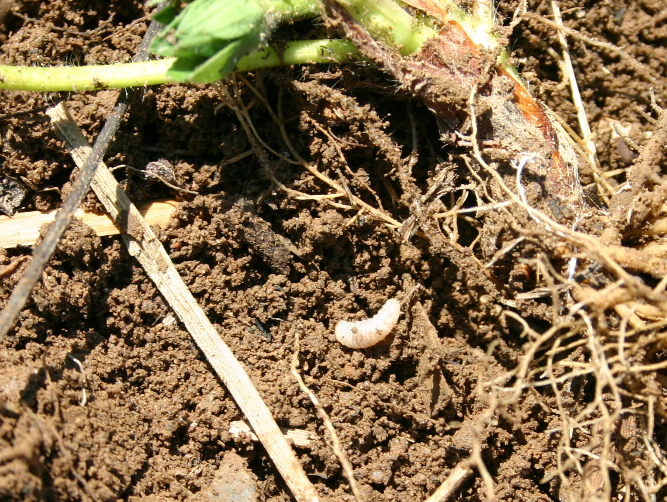
Dépistage des larves de charançon

L’application des deux insecticides a été réalisé par le producteur le soir du 6 juin, de la pluie étant tombé le jour même (près de 20 mm) et prévue dans la journée suivante. Afin d’assurer la viabilité des nématodes, les filtres du pulvérisateurs ont été enlevés pour ce traitement.

Un deuxième décompte de la population de charançon a été effectuée le 8 juillet pour évaluer l’efficacité des traitements à l’essai.

Résultats et discussion
Le tableau 1 présente les résultats de comptage de charançon faits avant les traitements (3 juin) et après une période de quatre semaines suivant les traitements (8 juillet).

Tableau 1 : population des charançon de la racine du fraisier sous forme de larve, pupe et adulte (x-x-x) pour chacun des sites de 0,5 mètre linéaire avant les traitements et quatre semaines après les traitements.

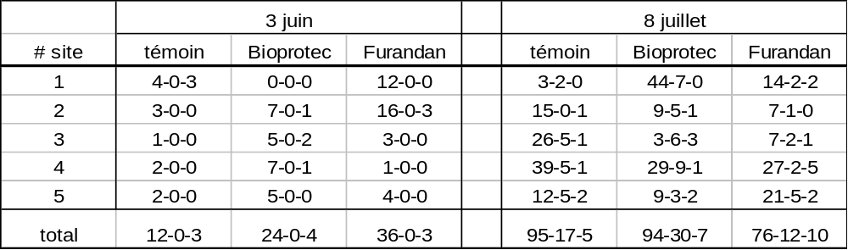

Le présent projet a permis d’évaluer la population de charançon de la racine du fraisier et de faire l’essai d’une nouvelle méthode de contrôle plus respectueuse de l’environnement de ce ravageur. L’insecte est présent sur l’ensemble du site choisi pour le projet. Même si on observe une variation de la quantité d’insectes retrouvés entre les parcelles, on peut estimer que la distribution de l’insecte est assez uniforme sur l’ensemble de la superficie.

L’évaluation faite en juillet a permis de déterminer qu’aucun des deux traitements effectués un mois plus tôt a donné un contrôle adéquat de l’insecte, la population dans ces deux parcelles n’étant pas moins élevés de façon marquée que dans la parcelle témoin sans insecticide. De plus, la quantité de charançon pour les trois parcelles évaluées a été plus élevée en juillet, suite au traitement, qu’en juin, avant l’application des insecticides.

Différentes facteurs peuvent expliquer la faible efficacité des deux insecticides à l’essai. Au moment d’effectuer les deux traitements à l’essai, 20 mm de pluie sont tombés dans la journée; les traitements ont été réalisés en soirée sur le sol humide mais peu de pluie est tombé dans les heures et les jours suivants. Pour être efficace, le Furadan doit entrer dans le sol avec la pluie pour atteindre les larves de charançon. De même, le Bioprotec doit entrer dans le sol avec la pluie pour maintenir la viabilité des nématodes et aussi atteindre les larves de charançons.
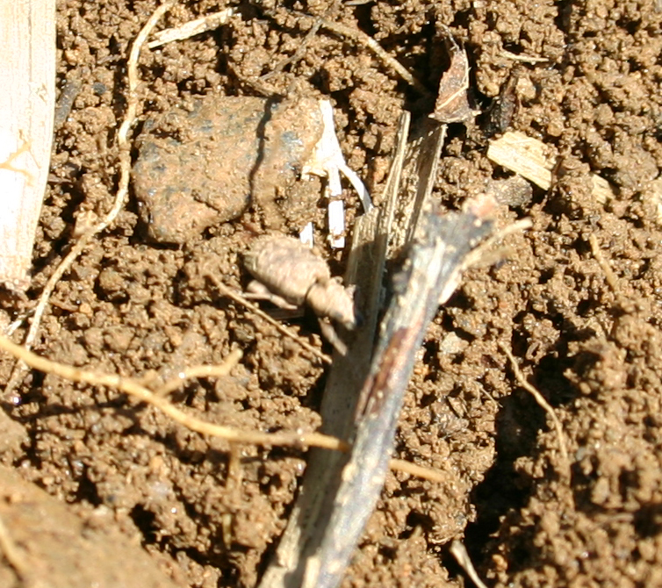
Présence d’adultes lors du dépistage du 8 juillet

La dose de Furadan aurait pu être plus élevée. Lorsque le Furadan était homologué contre des insectes de sol (mouche du chou, …) la dose recommandée était de 5,5 litres/hectare. Il est probable que la dose utilisé ait été trop faible pour contrôler l’insecte.

La dose de Bioprotec utilisée est inférieure à la dose recommandé pour un usage curatif, une superficie traitée de 30 m²/contenant est recommandé alors que nous l’avons appliqué sur 100 m².

L’efficacité réelle du Bioprotec reste à démontrer en condition de champs mais aussi en parcelles où tous les paramètres de production sont contrôlés.

Conclusion
Le charançon de la racine du fraiser est un insecte difficile à contrôler dans les fraisières. Le Furadan et le Bioprotec n’ont pas permis un contrôle du charançon sur le site en question. L’utilisation potentielle du Bioprotec dans les années à venir sera conditionnelle aux résultats obtenus au champ et en parcelle, à la simplicité d’utilisation du produit par le producteur de même qu’à son coût d’utilisation.

Denis Giroux, agr.
Réseau de lutte intégrée Bellechasse

